Manual De Configuración Base de Datos

<Visión viajera>

Versión: <1.0>

**HISTORIAL DE REVISIÓN**

|  |  |  |  |  |  |  |
| --- | --- | --- | --- | --- | --- | --- |
| **VERSIÓN** | **ELABORACIÓN** | | **REVISIÓN** | | **APROBACIÓN** | |
| **Fecha** | **Responsable** | **Fecha** | **Responsable** | **Fecha** | **Responsable** |
|  |  |  |  |  |  |  |
|  |  |  |  |  |  |  |
|  |  |  |  |  |  |  |
|  |  |  |  |  |  |  |
|  |  |  |  |  |  |  |

**CAMBIOS RESPECTO A LA VERSIÓN ANTERIOR**

|  |  |
| --- | --- |
| **VERSIÓN** | **MODIFICACIÓN RESPECTO VERSIÓN ANTERIOR** |
|  |  |
|  |  |
|  |  |
|  |  |
|  |  |
|  |  |

**Tabla de contenido**

1. Introducción 4

2. Alcance 4

3. Responsables e involucrados 4

5. Modelo Entidad Relación (MER) 2

6. Diccionario de Datos. 1

• Destino 1

Índices 1

• Hotel 2

Índices 2

• Paquetes 2

Índices 3

• Transporte 3

Índices 4

• Usuario 4

Índices 1

7. Modelo Relacional. 1

8. Justificación Motor Seleccionado 1

11. Configuración y Ejecución de la Base de Datos 1

12. Otras Consideraciones 2

# Introducción

Bienvenidos a nuestra empresa de visión viajera, donde nos dedicamos a brindar experiencias inolvidables de viajes a nuestros clientes. Nuestra visión es inspirar a las personas a explorar todo el Huila y descubrir nuevas culturas y la belleza natural de esta región en Colombia.

El Huila es un departamento lleno de contrastes y diversidad, que ofrece una amplia gama de experiencias de viaje para aquellos que buscan aventura, cultura y naturaleza. Desde la majestuosa del parque nacional natural de los nevados hasta la rica historia de la ciudad de Neiva, pasando por la exquisita gastronomía y el café de alta calidad que se cultiva en la región, hay algo para todos.

En nuestras empresa trabajaremos con las mejores agencias turísticas para asegurarnos de que nuestros clientes tengan una experiencia autentica y única en el Huila.

# Alcance

El alcance de visión viajera es para explorar y experimentar diferentes culturas, paisajes y formas de vida a través del turismo.

# Responsables e involucrados

|  |  |  |
| --- | --- | --- |
| **Nombre** | **Tipo (Responsable/ Involucrado)** | **Rol** |
| Valentina Bautista Oviedo | Sublíder | Analista  Programadora  Diseñadora |
| Valentina Rojas Poloche | Coordinadora | Programadora  Analista  Diseñadora |
| Angie Saray Rojas Gelvez | Líder | Diseñadora  Programadora  Analista |

# 5. Modelo Entidad Relación (MER)

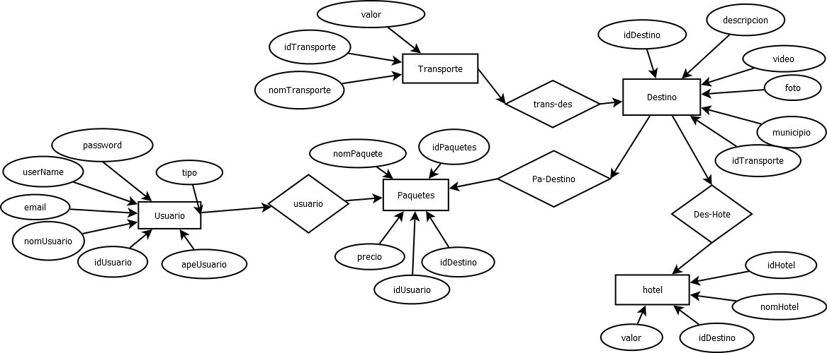

# 6. Diccionario de Datos.

## Destino

| **Columna** | **Tipo** | **Nulo** | **Predeterminado** | **Enlaces a** | **Comentarios** | **Tipo de medio** |
| --- | --- | --- | --- | --- | --- | --- |
| idDestino (Primaria) | int(6) | No |  |  |  |  |
| Descripción | char(200) | No |  |  |  |  |
| Video | varchar(150) | No |  |  |  |  |
| Foto | longblob | No |  |  |  |  |
| municipio | varchar(30) | No |  |  |  |  |
| idTransporte | int(10) | No |  | transporte -> idTransporte |  |  |

### Índices

| **Nombre de la clave** | **Tipo** | **Único** | **Empaquetado** | **Columna** | **Cardinalidad** | **Cotejamiento** | **Nulo** | **Comentario** |
| --- | --- | --- | --- | --- | --- | --- | --- | --- |
| PRIMARY | BTREE | Sí | No | idDestino | 0 | A | No |  |
| idTransporte | BTREE | No | No | idTransporte | 0 | A | No |  |

## Hotel

| **Columna** | **Tipo** | **Nulo** | **Predeterminado** | **Enlaces a** | **Comentarios** | **Tipo de medio** |
| --- | --- | --- | --- | --- | --- | --- |
| idHotel (Primaria) | int(6) | No |  | destino -> idDestino |  |  |
| nomHotel | varchar(30) | No |  |  |  |  |
| Valor | int(8) | No |  |  |  |  |
| idDestino | int(10) | No |  |  |  |  |

### Índices

| **Nombre de la clave** | **Tipo** | **Único** | **Empaquetado** | **Columna** | **Cardinalidad** | **Cotejamiento** | **Nulo** | **Comentario** |
| --- | --- | --- | --- | --- | --- | --- | --- | --- |
| PRIMARY | BTREE | Sí | No | idHotel | 0 | A | No |  |
| idDestino | BTREE | No | No | idDestino | 0 | A | No |  |

## Paquetes

| **Columna** | **Tipo** | **Nulo** | **Predeterminado** | **Enlaces a** | **Comentarios** | **Tipo de medio** |
| --- | --- | --- | --- | --- | --- | --- |
| idPaquete (Primaria) | int(6) | No |  |  |  |  |
| nomPaquete | varchar(20) | No |  |  |  |  |
| precio | int(30) | No |  |  |  |  |
| idDestino | int(6) | No |  | destino -> idDestino |  |  |
| idUsuario | int(10) | No |  | usuario -> idUsuario |  |  |

### Índices

| **Nombre de la clave** | **Tipo** | **Único** | **Empaquetado** | **Columna** | **Cardinalidad** | **Cotejamiento** | **Nulo** | **Comentario** |
| --- | --- | --- | --- | --- | --- | --- | --- | --- |
| PRIMARY | BTREE | Sí | No | idPaquete | 0 | A | No |  |
| idDestino | BTREE | No | No | idDestino | 0 | A | No |  |
| idUsuario | BTREE | No | No | idUsuario | 0 | A | No |  |

## Transporte

| **Columna** | **Tipo** | **Nulo** | **Predeterminado** | **Enlaces a** | **Comentarios** | **Tipo de medio** |
| --- | --- | --- | --- | --- | --- | --- |
| idTransporte (Primaria) | int(10) | No |  |  |  |  |
| nomTransporte | varchar(30) | No |  |  |  |  |
| Valor | int(8) | No |  |  |  |  |

### Índices

| **Nombre de la clave** | **Tipo** | **Único** | **Empaquetado** | **Columna** | **Cardinalidad** | **Cotejamiento** | **Nulo** | **Comentario** |
| --- | --- | --- | --- | --- | --- | --- | --- | --- |
| PRIMARY | BTREE | Sí | No | idTransporte | 0 | A | No |  |

## Usuario

| **Columna** | **Tipo** | **Nulo** | **Predeterminado** | **Enlaces a** | **Comentarios** | **Tipo de medio** |
| --- | --- | --- | --- | --- | --- | --- |
| idUsuario (Primaria) | int(10) | No |  |  |  |  |
| nomUsuario | varchar(30) | No |  |  |  |  |

|  |  |  |  |  |  |  |
| --- | --- | --- | --- | --- | --- | --- |
| apeUsuario | varchar(30) | No |  |  |  |  |
| Username | varchar(30) | No |  |  |  |  |
| Password | varchar(10) | No |  |  |  |  |
| tipo | varchar(20) | No |  |  |  |  |
| email | varchar(30) | No |  |  |  |  |

### Índices

| **Nombre de la clave** | **Tipo** | **Único** | **Empaquetado** | **Columna** | **Cardinalidad** | **Cotejamiento** | **Nulo** | **Comentario** |
| --- | --- | --- | --- | --- | --- | --- | --- | --- |
| PRIMARY | BTREE | Sí | No | idUsuario | 0 | A | No |  |

# 7. Modelo Relacional.

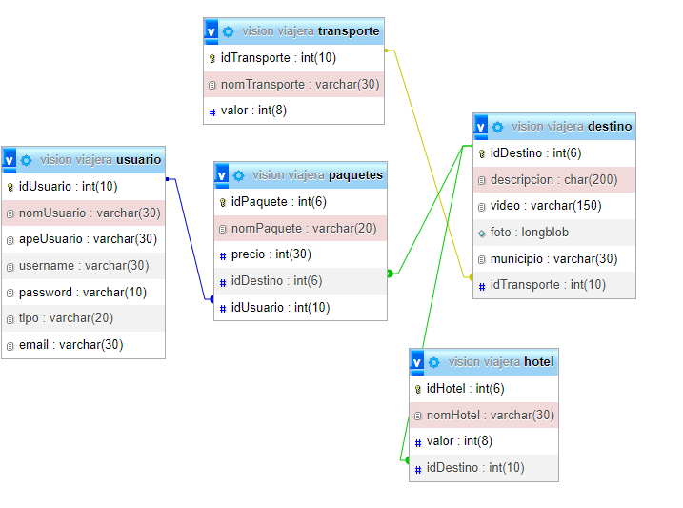

# 8. Justificación Motor Seleccionado

Nosotros utilizaremos MariaDB MySQL, porque es un motor de base de datos de código abierto con una versión comunitaria gratuita. Esto puede resultar atractivo para proyectos con recursos limitados, ya que permite reducir los costos de licencias de software. Ademas , existe una versión empresarial de MySQL (MySQL Enterprise Edition) con características adicionales y soporte técnico disponible para entornos más exigentes.

# 11. Configuración y Ejecución de la Base de Datos

1. Instalación del motor de base de datos:

- hemos decidido utilizar MySQL, PostgreSQL o Microsoft SQL Server, debes seguir los pasos de instalación correspondientes para el motor de base de datos que hayas seleccionado. Puedes encontrar guías de instalación detalladas en los sitios web oficiales de cada motor de base de datos.

2. Instalación del cliente de base de datos:

- Dependiendo del motor de base de datos que elijas, deberás instalar un cliente de base de datos compatible. Por ejemplo, si utilizas MySQL, puedes instalar MySQL Workbench. Si utilizas PostgreSQL, puedes instalar pgAdmin. Si utilizas Microsoft SQL Server, puedes instalar SQL Server Management Studio (SSMS). Consulta la documentación y los sitios web oficiales de cada cliente para obtener instrucciones de instalación.

3. Ejecución del cliente de base de datos:

- Una vez que hayas instalado el cliente de base de datos, ábrelo y configura la conexión a la base de datos:

- Proporciona el nombre del servidor, el nombre de usuario y la contraseña para acceder al motor de base de datos.

- En el caso de servidores locales, el nombre del servidor puede ser "localhost" o "127.0.0.1". Si utilizas un servidor remoto, asegúrate de proporcionar la dirección IP o el nombre del servidor correcto.

- Crea una nueva conexión y asegúrate de seleccionar el motor de base de datos correspondiente (por ejemplo, MySQL, PostgreSQL o Microsoft SQL Server).

4. Ejecución del script de creación de la base de datos:

- Abre el archivo que contiene el script de creación de la base de datos de "visión viajera".

- Copia y pega el contenido del script en el cliente de base de datos, en la ventana o editor de consultas.

- Asegúrate de haber seleccionado la base de datos correcta (por ejemplo, "vision_viajera") antes de ejecutar el script.

- Ejecuta el script haciendo clic en el botón "Ejecutar" o utilizando el atajo de teclado correspondiente en el cliente de base de datos.

5. Verificación de la creación de la base de datos:

- Después de ejecutar el script, el cliente de base de datos mostrará los resultados de la ejecución. Si todo va bien, deberías ver mensajes indicando que las tablas y la base de datos han sido creadas correctamente. - Para verificar la creación de la base de datos, puedes utilizar el cliente de base de datos para explorar la estructura de la base de datos, ver las tablas creadas y verificar que tengan la estructura adecuada.

# 12. Otras Consideraciones

* No aplica